**附件二：**

**授 权 委 托 书**

长治首钢生物质能源有限公司：

*（单位名称）* 是在中华人民共和国境内合法注册的企业，法定地址*（营业执照上注明的地址）*，企业法人代码*（法人代码）*，主要生产地点设在*（生产厂地址）*。

兹委托我单位下列代理人代表我方在贵公司全权办理 *采购项目名称、采购编号*的投标及合同签订事宜。具体为：1、负责签署本次投标文件、提交标书；对开标内容签字确认；接受询标并对标书中有错误或有歧义或根据招标人要求需对标书进一步说明澄清的内容，有权承认、放弃、变更，并签署有关文件。2、签订合同、办理结算、代为收款、处理有关合同履行过程中的一切事宜，并签署相关文件。

该代理人在授权范围内依法所签的书面文件和从事的代理行为，我方均予以认可并自愿承担一切法律责任。

授权期限： 年 月 日至 年 月 日.代理人签署的所有文件（在本授权书有效期内签署的）不因授权的撤消而失效，特此声明。

代理人姓名： 职务： 联系方式：

代理人身份证复印件（粘贴处）：

代理人签字：

授权人盖章（行政公章）：

法定代表人盖章并签字:

**附件四：余热锅炉炉管修复施工方案要求**

本次招标计划完成的项目为两台余热锅炉省煤器疏水管240根、蛇形管4组、蛇形管上下弯头70件、蛇形管6米直管70件、蛇形管道附件更换、防磨罩更换、浇注料及保温的修复。投标单位负责管道及材料、施工、恢复保温、无损探伤、成品保护、相关报批手续等全部内容，投标方在制定施工方案前需全面掌握。

1) 《生活垃圾焚烧炉和余热锅炉》（GB/T18750）

2) 《火力发电厂金属材料选用导则》（DL/T 715-2015）

3) 《锅炉安全技术监察规程》（TSG G0001-2012）

4) 《电力工业锅炉压力容器监察规程》（DL/T 612-1996）

5) 《水管锅炉合订本》（GB/T 16507.1～16507.8-2013）；

6) 《工业锅炉热工试验规范》（GB/T 10180-2003）；

7) 《高压锅炉用无缝钢管》(GB5310)

8) 《低中压锅炉用无缝钢管》(GB3087)

9) 《工业锅炉锅筒内部装置设计导则》（JB/T 9618-1999）；

10) 《锅炉钢结构制造技术规范》（NB/T 47043-2014）

11) 《锅炉原材料入厂检验标准》（JB/T3375）；

12) 《锅炉油漆包装技术条件》（JB/T1615）

13) 《锅炉管道附件承压铸钢件技术条件》（JB/T9625）

14) 《锅炉锻件技术条件》（JB/T9626）；

15）《承压设备焊接工艺评定》（NB-T47014-2011）

等锅炉安装、维修相关技术规范。锅炉受压元件的设计、制造、安装与测试应满足ASME锅炉和压力容器规范、国家标准的要求。依规并结合现场情况制定完整详实的余热锅炉炉管修复施工方案。

**施工部位图纸：**

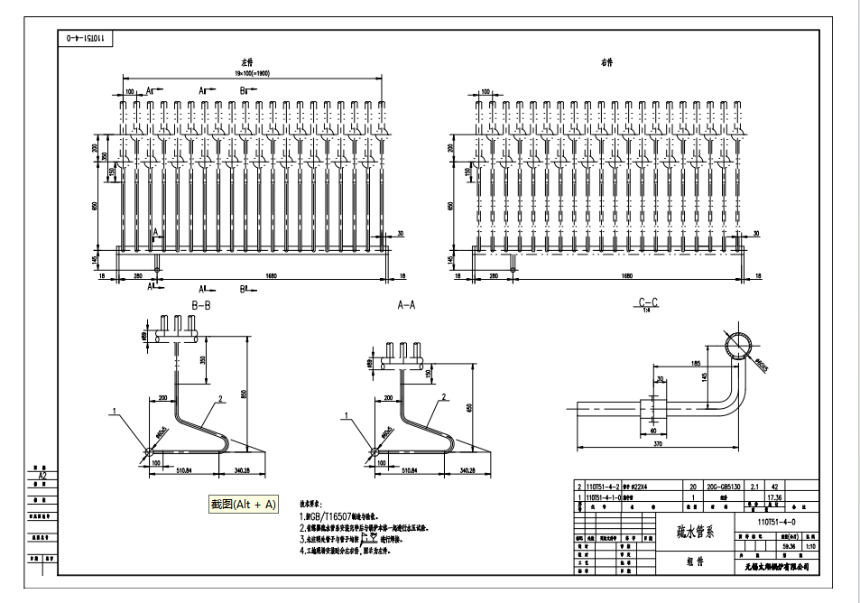

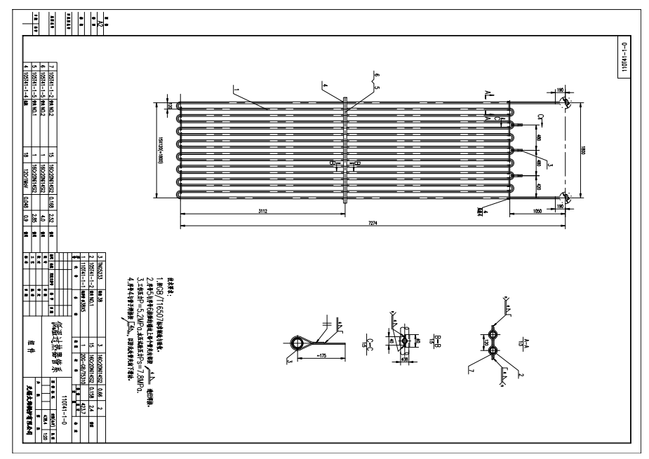

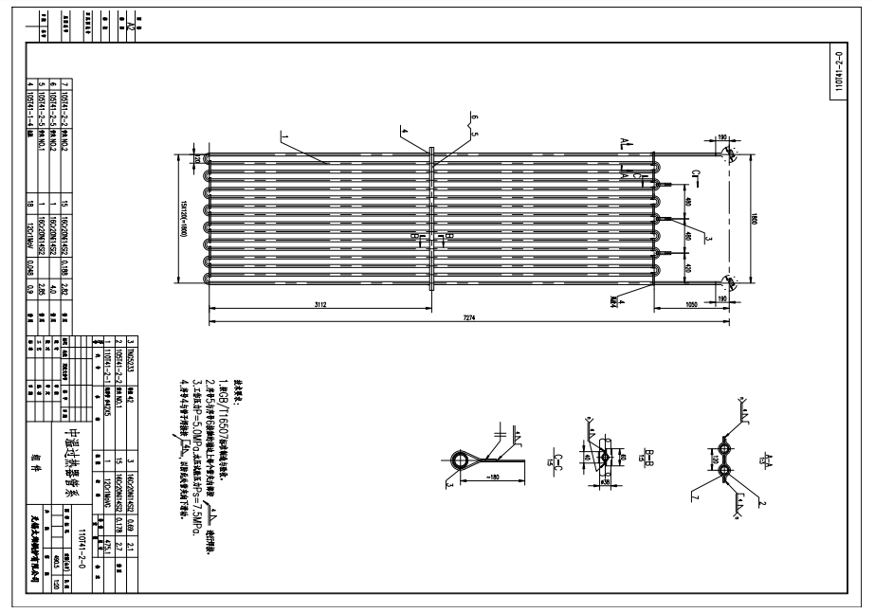

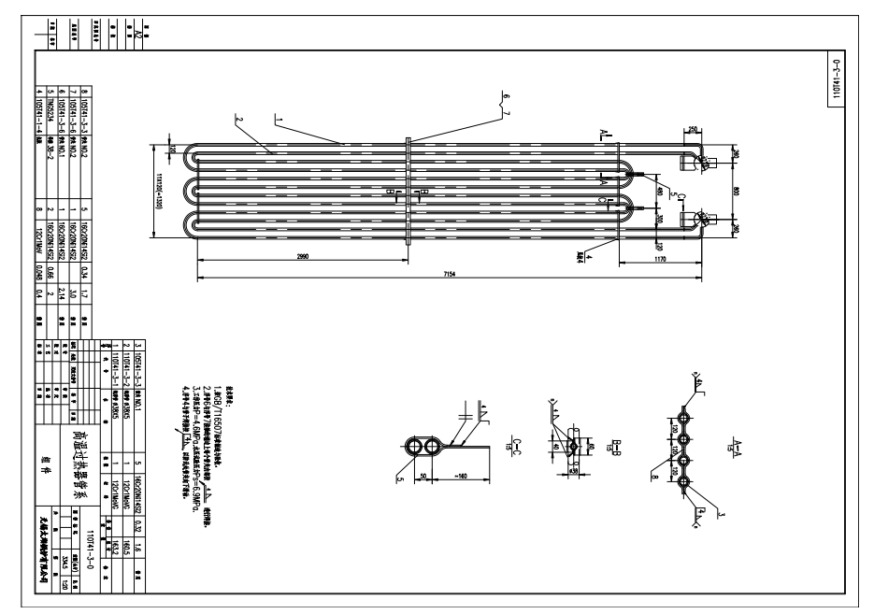

**附件五：**

**诚信投标承诺书**

长治首钢生物质能源有限公司：

非常高兴参加贵公司组织的 （招标编号： ）招投标项目。

我公司以下列第1种方式向贵公司交纳投标保证金30000元。

1、投标现场交纳备查，中标后转至招标方指定账户转为履约保证金。

我公司遵循诚实信用原则，特此保证本次投标文件中的资质证照、印鉴印模、印鉴加盖、人员签字、业绩资料等所有投标资料均真实、合法、客观、有效，不存在任何伪造或不实之情形。同时保证参加本次投标的委托代理人确系我公司员工。

同时我们承诺，我公司投标资料如有造假或我公司陈述如有不实，我公司自愿将已交纳的投标保证金由贵公司全额予以没收，我公司放弃就此提出任何权利主张。

投标人： XXX

法定代表人签字并盖章：

年 月 日

|  |  |  |  |  |  |  |
| --- | --- | --- | --- | --- | --- | --- |
| **附件七：**  投标人信息一览表 | | | | | | |
| 公司名称 |  | | | 住所地 |  | |
| 投标编号 |  | 投标 名称 |  | | | |
| 纳税人资格 |  | | | 投标标段 |  | |
| 法定代表人（负责人） |  | | 身份证号 |  | | |
| 委托代理人 |  | | 身份证号 |  | 联系电话 |  |
| 注册资本（万元） |  | | 实缴资本 （万元） |  | 企业联系电话 |  |
| 股东组成 |  | | 持股比例 |  | | |
|  | | 持股比例 |  | | |
|  | | 持股比例 |  | | |
| 董事 |  | | 监事 |  | | |
| 资质证照 |  | | 等级、注册编号、有效期限及发证部门 |  | | |
|  | | 等级、注册编号、有效期限及发证部门 |  | | |
|  | | 等级、注册编号、有效期限及发证部门 |  | | |
| 项目经理 |  | | 身份证号及注册专业 |  | | |
| 安全员 |  | | 身份证号及注册专业 |  | | |
| 工程师 |  | | 身份证号及注册专业 |  | | |
| 认证证书 |  | | 相关认证范围、有效期限及认证单位 |  | | |
|  | | 相关认证范围、有效期限及认证单位 |  | | |
|  | | 相关认证范围、有效期限及认证单位 |  | | |
| 我公司承诺，所填各项信息均客观、真实、有效，如有不实，我公司自愿放弃本次投标机会自愿将已交纳的或承诺以相应帐存款相抵的投标保证金由招标人全额予以扣除，并知悉长钢公司有权将我公司及其相关人员列入长钢公司失信企业黑名单，同时放弃就此提出任何权利主张。 | | | | | | |